Lungo i percorsi della resistenza
Viaggio di 3 giorni a cavallo tra i segni della storia,
quando la guerra si trasforma in simbolo di pace nel mondo

PROGRAMMA Giornaliero
Ore 09,00 Partenza
Ore 12,30 Pranzo in Ristorante o Area attrezzata
Ore 17,00 Ricovero cavalli in paddok elettrificati o box
Ore 19,30 Cena e pernottamento in Albergo

Lungo le valli Dolo, Dragone e Secchia, luoghi della memoria.
La primavera era alle porte e la popolazioni locali si preparavano al lento risveglio della natura. La neve era ancora nei campi, quando la quiete della campagna fu rotta dagli inconfondibili rumori delle armi da fuoco, dai cannoneggiamenti, dall’odore acre delle case e dei fienili in fiamme. Una quiete spezzata da ordini gutturali di comando e da urla e gemiti impotenti delle genti inermi che venivano condotte al patibolo. Donne, anziani, bambini, infermi, invalidi… che decisero di non fuggire, di mettersi in salvo nei giorni antecedenti, convinti che a loro non sarebbe accaduto nulla proprio per la condizione in cui erano.
Non ci fu alcuna pietà, alcun rispetto dei codici e delle convezioni internazionali in quella primavera di settanta anni fa.
E da allora, lungo le valli Dolo, Dragone e Secchia indissolubilmente legate da quei tragici eventi, è possibile scorgere lungo le strade, alcune ormai secondarie, cippi e lapidi quali testimonianza di tanta barbarie.
Poi, con il passare del tempo, i famigliari delle vittime identificarono delle aree da dedicare alla memoria, quale testimonianza perenne di quanto accaduto, affinché le future generazioni non dimenticassero, con il precipuo messaggio di negazione di qualsiasi violenza e incoraggiamento alla pace e fratellanza tra i popoli. (TB)

Venerdì 25 aprile 2014 SANTA GIULIA Percorso
Polinago – Santa Giulia (PS)– Cerredolo (PT)

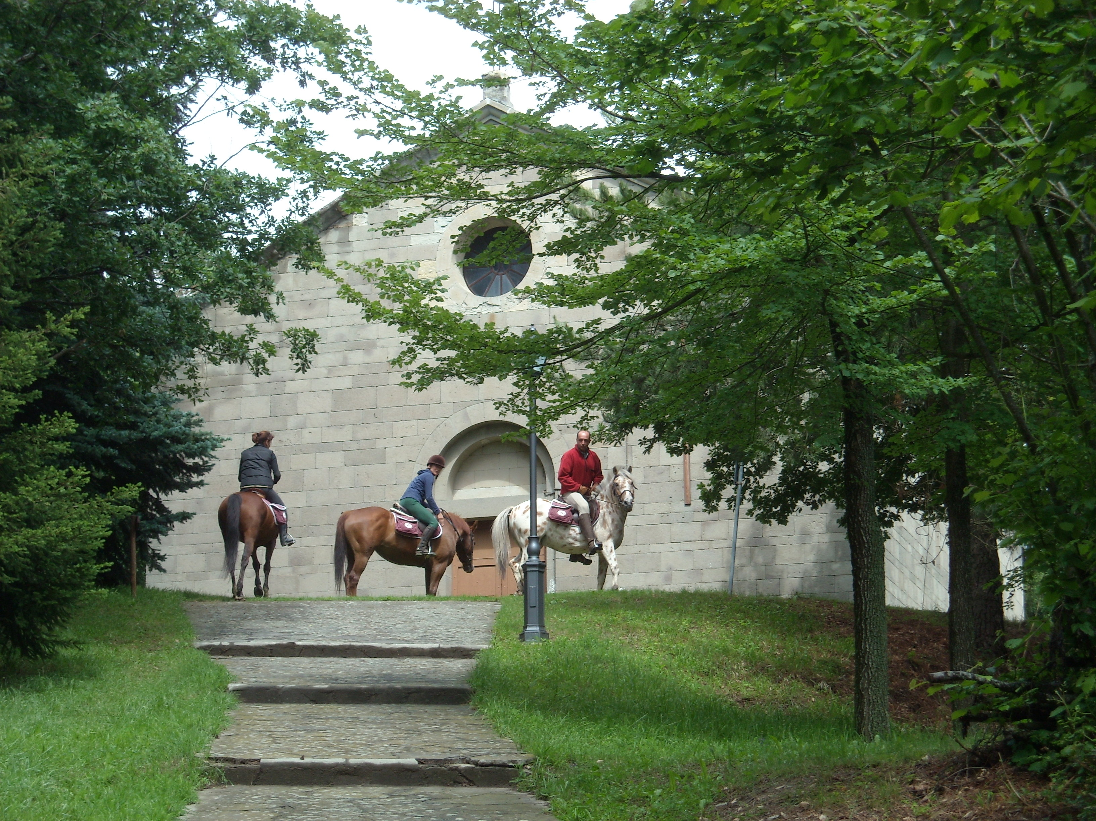
Il Parco della Resistenza Monte Santa Giulia, a Monchio di Palagano, si estende per oltre 28 ettari attorno alla cima del Monte S.Giulia sulla cui sommità sorge la Pieve dei Monti. L’edificio risale al X-XI secolo e venne distrutto durante l’ultimo conflitto mondiale. Fu ricostruito negli anni 50 nel suo stile romanico originale. Durante la resistenza fu punto di riferimento importante della Repubblica di Montefiorino. All’ingresso del Parco è stato allestito il “Memorial Santa Giulia” un importante complesso scultoreo, composto da quattordici monoliti, opera di artisti di diverse nazionalità, simboleggiante la pace, la libertà e la fratellanza. L’area racchiude, oltre alle valenze storiche, caratteristiche naturalistiche legate a flora e fauna molto interessanti; dispone inoltre di due itinerari didattici, uno storico e uno naturalistico, su cui sono dislocati 14 pannelli tematici.
Una parte del parco è attrezzata per svago nella natura. Tutta l’area è percorribile a piedi, in bicicletta e a cavallo: vi sono sentieri che attraversano il parco e lo collegano alla rete sentieristica della Comunità Montana Modena Ovest e alle vie storiche della provincia di Modena. All’interno inoltre è possibile usufruire di aree attrezzate pic-nic al coperto con fontanelle e barbecue.
Sabato 26 aprile 2014 TOANO Percorso
Cerredolo – Toano (PS) – Montefiorino (PT)

Toano e la Seconda Guerra Mondiale
Quando l’Italia scese in guerra al fianco della Germania (10 Giugno 1940), ci fu la mobilitazione generale: i richiamati, in attesa della corriera, si affollavano sulla piazza e nei loro sguardi si leggeva tutta la tristezza di chi è costretto ad abbandonare i propri affetti. A casa erano rimasti gli anziani, le donne e i bambini; e ancora una volta furono le donne a dover affrontare i lavori più duri, aiutate dai bambini. Alla notizia dell’arminstizio (8 Settembre 1943) l’esercito si dissolse, molti soldati italiani furono deportati nei campi di concentramento in Germania, altri riuscirono a fuggire e, fra mille peripezie, raggiunsero le loro abitazioni. Molti militari Toanesi tornati diedero vita al primo nucleo clandestino di ribelli, coordinati da Ezio Bernabei, sottotenente dell’esercito. Furono settimane di scontri, eccidi e distruzioni che ci auguriamo non possano mai più accadere.
I tedeschi cercarono di allentare la minaccia partigiana occupando capisaldi a difesa delle vie di comunicazione. All’alba del primo Aprile 1945, giorno di Pasqua, reparti tedeschi si infiltrarono nel territorio toanese e, cogliendo di sorpresa i partigiani che lo presidiavano, avevano raggiunto il crinale di Monte della Castagna. Sopra Cerrè Marabino intercettarono e fucilarono la staffetta Nadia, Valentina Guidetti. Stessa sorte subirono i fratelli Giacomo e Leonildo Bini. Non appena furono avvertite le forze partigiane si diressero nella zona e dopo un aspro combattimento, pur subendo dolorose perdite, ebbero ragione del nemico costringendolo a ritirarsi

Domenica 27 aprile 2014 MONTEFIORINO Percorso
Montefiorino – Palagano (PS) – Polinago
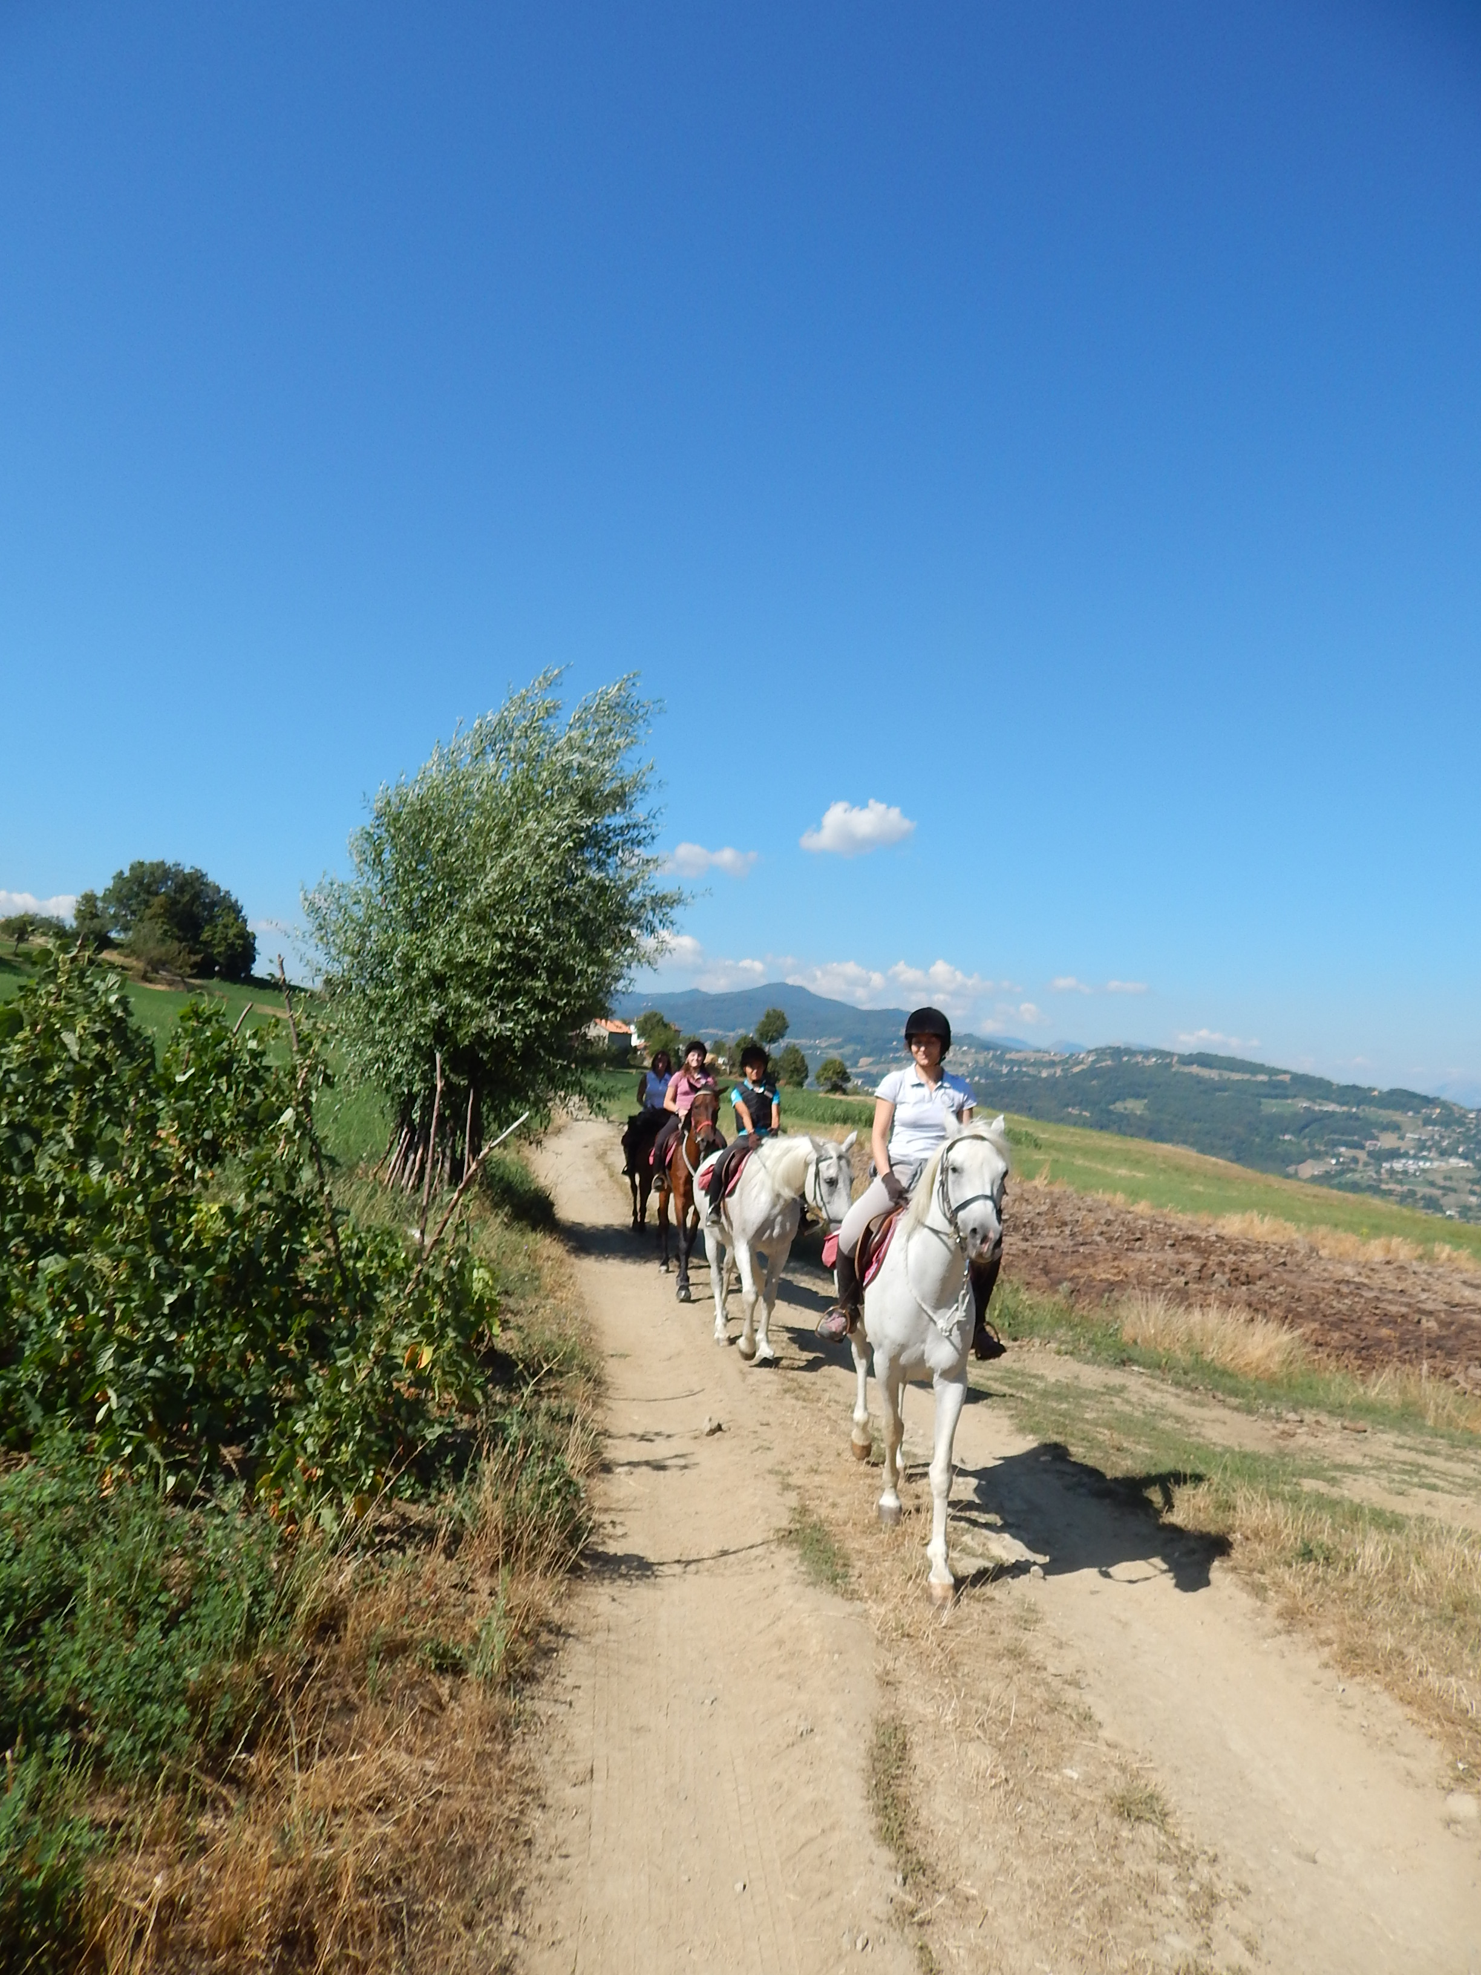
Montefiorino
Una pagina dei libri di storia
Nel cuore dell’Appennino Modenese, immerso nei boschi di castagni e querce, circondato da misteriosi sentieri, situato in una dominante posizione sulla vallata sottostante a 797 slm è adagiato il caratteristico paese di Montefiorino. Passando per la piazza principale ci incamminiamo nel breve viottolo lastricato che conduce alla Rocca medioevale, diventato nel 1979 “Museo della Resistenza della Repubblica Partigiana di Montefiorino”. Indubbiamente la bellezza naturalistica del paese lascia il posto ad una pagina importante della storia d’Italia relativa alla II Guerra Mondiale, dove il nome del paese si scolpisce in modo indelebile. All’interno della Rocca si sviluppa un percorso ricco di testimonianze che racchiudono i valori della libertà e della democrazia, per i quali queste terre si sono battute. E’ la storia della Seconda Guerra Mondiale, della Resistenza al nazifascismo e in particolare, quella della Repubblica di Montefiorino, prima area dell’Italia Settentrionale ad essere liberata dalle forze partigiane nel 1944. Il percorso allestito nelle sale del museo è suddiviso in aree tematiche che colgono i diversi aspetti della vita militare, politica e civile dell’epoca.Obiettivo del viaggio è quello di far rivivere un momento importante della storia d’Italia ma, soprattutto vuole che per i giovani sia un inno alla pace, uguaglianza e libertà dei popoli.

Note
- Chi desidera può partecipare con il proprio cavallo.
- Amici e parenti possono aggregarsi ai punti tappa.
- Per motivi organizzativi il tragitto potrà subire delle variazioni.
- E’ possibile effettuare anche una giornata
- Auto o van di servizio saranno dedicati per trasporto bagagli, logistica e profende cavalli
Informazioni
G.A.V.A.-AM :Maneggio: Via San Martino 12 41040 Polinago (MO)
Tiziano: 348 23 123 90
Piera:348 81 26595
E- mail gruppoattacchivda@libero.it
Sito:www.gruppoattacchivda.it

